7月31日-8月1日 北京：周燕珉团队——养老建筑规划设计培训

主办：《建筑技艺》杂志社
时间：2015年7月31-8月1日（7月30日13:00—21:00全天报到）
地点：北京新北纬酒店B1层第二会议室（北京西城区西经路11号，友谊医院西侧）

- 培训课程说明
当前国内养老项目的开发建设如火如荼，养老建筑的建设已进入快速发展时期。国家及地方政府不断推出土地、税费等优惠政策，支持社会力量兴办养老机构，鼓励地产、保险等行业积极探索养老地产开发模式。近年来，多部养老建筑相关规范标准正在编制或已出台，以规范和指导项目的落地。然而从当前养老项目的建设情况来看，养老建筑在设计上尚存在项目定位不清、设计理念陈旧、空间形式单一、细节处理粗糙等问题，虽然能够符合规范要求，但很难再有更多突破。
为了更好地推动国内养老建筑的建设，《建筑技艺》进行了问卷调研，并根据调研结果策划了此次培训班。希望帮助相关从业人员全面系统地了解养老项目的开发建设模式，理解国家相关标准规范中的关键技术要点，了解国内外最新的养老建筑设计理念与实例。

- 主要培训内容
1）当前养老市场的发展现状及趋势；2）国内养老项目的常见开发模式；3）养老项目的客群定位与老年客户的需求分析；4）养老建筑设计的规范标准解读；5）养老建筑设计中的常见误区与错误；6）养老建筑的精细化设计要点；7）国内养老项目规划设计实例分析；8）国外养老建筑案例创新思路分析；9）养老建筑的绿色设计策略及方法。

- 讲师团队介绍
此次培训班邀请了清华大学建筑学院老年建筑领域的专家及研究团队共同主讲。

领衔教师：周燕珉，清华大学建筑学院教授，博士生导师,国家一级注册建筑师。长期致力于老年人居住建筑设计研究，住宅精细化和标准化设计研究，近年主持完成多项国家级、部级养老科研课题、国家自然科学基金项目，参与各类老年及住宅建筑规范标准的制定和评审工作，主持设计、研究、咨询养老地产项目数十项。

程晓青，清华大学建筑学院 副教授。国家一级注册建筑师。主要研究领域为居住建筑及老年人建筑设计，建筑与城市更新。参与老年人建筑相关领域的社区日间照料中心标准图集、无障碍住宅标准图集等科研项目。主持设计了北京大栅栏街道老年养护院、北京西松树胡同老年养护院、北京大栅栏四合院适老化改造等项目。

唐大雾，清华大学建筑学院周燕珉教授工作室 设计总监/博士。历任巴马丹拿新加坡/P&T SINGAPORE、新加坡工程集团顾问公司/CPG Group。Singapore和日清设计公司。获得中国老年学会老年优秀论文奖、亚太东盟奖和北京市优秀奖等奖项。近年来主持完成多项国内老年公寓、养老设施设计项目。

林婧怡，清华大学建筑学院周燕珉教授工作室 研发部主任/博士研究生。主要研究方向为老年住宅和养老设施设计，长期参与国家级、部级研究课题和养老建筑规范及标准图集的研究工作。主持完成多项老年人居住需求调研、养老地产开发模式等研发项目。

贾敏，清华大学建筑学院 博士后/英国诺丁汉大学 博士，多年从事西方及中国老年住宅、养老设施的规划和设计研究工作，具有丰富的科研经验和教学经历，参与英国Z-Carb零碳建筑科研项目和国内外多个绿色建筑设计项目，及国内养老领域相关科研课题。

- 课程安排
课程时间 | 课程内容 | 主讲教师
第一天：7月31日（周五）
9:00-10:30 | ·养老项目的开发模式与老年客群需求分析  - 当前中国的老龄化发展阶段及养老问题  - 最新养老项目开发模式对比评析  - 老年客户群的真实需求调研与分析  - 养老市场的热点问题与发展预判 | 周燕珉
10:30-10:50 | 课间休息
10:50-12:00 | ·最新老年建筑设计规范及标准图集解读  - 老年建筑设计中的常见误区  - 最新养老规范的强制性条文和重点内容解读  - 国家标准图集《社区老年人日间照料中心》详解 | 林婧怡
12:00-13:30 | 午餐及午休
13:30-15:00 | ·从策划到平面——养老项目实战详解  - 养老项目的商业策划和建筑策划有什么特点？  - 老年住区、住宅的设计要点及案例分析  - 适老化的户型到底“老”在哪里？  - 涉老楼盘实例及详解 | 唐大雾
15:00-15:20 | 课间休息
15:20-16:30 | ·社区养老及机构养老项目的设计实例  - 社区养老设施的设计要点和实例  - 机构养老设施的设计要点和实例  - 国内外养老设施实例及详解 | 唐大雾
第二天：8月1日（周六）
9:00-10:30 | ·旧建改造养老项目设计理念与实例  - 旧建改造养老项目的设计理念  - 老城区养老体系的优势与困境  - 老城区旧建改造设计实践分享 | 程晓青
10:30-10:50 | 课间休息
10:50-12:00 | ·养老服务设施的绿色化策略及方法  - 理解养老设施的“绿色适宜技术”  - 养老设施的5大关键节能技术详解  - 养老设施绿色技术应用中的常见错误  - 养老设施绿色设计战略总结 | 贾敏
12:00-13:30 | 午餐及午休
13:30-15:30 | ·养老建筑的设计经验分享  - 不同类型养老建筑的设计差异  - 养老建筑的功能布局与流线设计  - 养老建筑的各空间精细化设计要点  - 养老建筑人性化细节设计要点 | 周燕珉
15:30-15:50 | 课间休息
15:50-16:30 | 现场答疑+提问讨论 | 周燕珉

五、报名事项
（1）会务费：2800元/人（含听课费、用餐、资料等，差旅自负）
（2）报名办法：请在www.buildingstructure.cn左侧公告栏下载填写报名表和汇款信息表，填写后发至指定邮箱jzjghy@qq.com；并按指定账号付款，我们会将发票带到会议现场发给代表。为保证顺利预定学习名额，须提前报名及付款。

（3）住宿：现提供北京新北纬酒店的预订，可享受会议优惠价：标准间380元/间/天（含早餐）。如需预订，请在下载的报名表中填写相关住宿信息并发送至上述指定邮箱。
特别提醒：提前汇款请认准下方唯一的汇款账号信息，且勿通过其他途径汇款，以免上当受骗！
户名：亚太建设科技信息研究院有限公司；开户银行：招商银行北京东三环支行
账号：110908001310606；汇款用途：养老培训
【注：请将汇款信息回执表和报名表以word方式Email至jzjghy@qq.com】

养老建筑规划设计培训报名表
姓名 | 单位 | 职务 | 手机(必填，后续群发注意事项通知） | Email(必填，后续群发详细日程） | 地址和邮编
是否住宿 | 是□ 否□ 入住时间： 月 日
房间类型  （均含早餐） | □标准双床间380元/房·天（含早餐，房间需提前预定）：需要 间
备注 | 住宿地点：北京新北纬酒店

养老建筑规划设计培训汇款信息回执表
费用寄出方式  （银行或支付宝），  时间及总金额 | 寄出方式  （银行或支付宝）
费用寄出方式  （银行或支付宝），  时间及总金额 | 汇出时间
费用寄出方式  （银行或支付宝），  时间及总金额 | 总金额
发票抬头（务必准确）
发票接收人信息 |  | 姓名 | 地址 | 邮编 | 手机
如需开增值税专用发票，  需详细填写右侧相关信息  （此项如为空白即视为您不需增值税专用发票，开具后不予更换） |  | 发票抬头（户名）
 |  | 税号
 |  | 地址、电话
 |  | 开户银行、帐号
六、招商
本次培训提供展位等招商服务，有意者请联系我们。

七、会务组联系方式
《建筑结构》杂志社
电话：010-57368784，18618268712

附：北京新北纬酒店线路图（北京西城区西经路11号，友谊医院西侧）
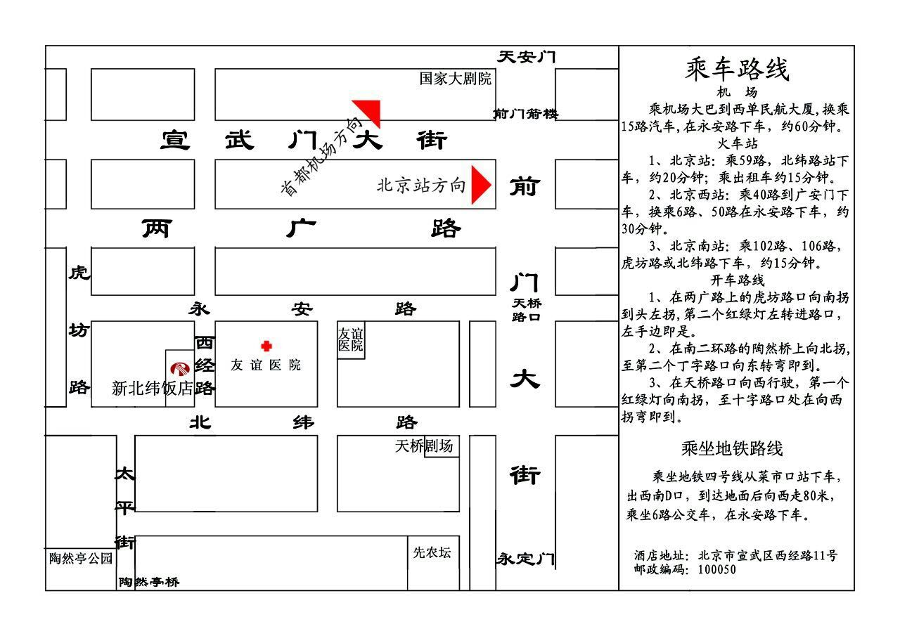
注：达到新北纬酒店还可乘坐地铁7号线在虎坊桥站下车（C口出），向东步行500米至万明路，再沿万明路向南步行1000米到达西经路即到。

